BAB I
PENDAHULUAN
A.Latar Belakang Masalah
Makanan merupakan kebutuhan yang sangat penting dalam kehidupan manusia. Tanpa makanan, manusia tidak dapat bertahan hidup. Industri makanan khususnya di Indonesia mengalami perkembangan yang sangat pesat. Hal ini terjadi dikarenakan jumlah populasi penduduk Indonesia yang terus meningkat dari tahun ke tahun. Menurut data dari tahun 2007 hingga 2016 pertumbuhan penduduk Indonesia sebagai berikut:
Gambar 1.1 Grafik Jumlah Penduduk Indonesia dan pertumbuhannya, 2007-2016
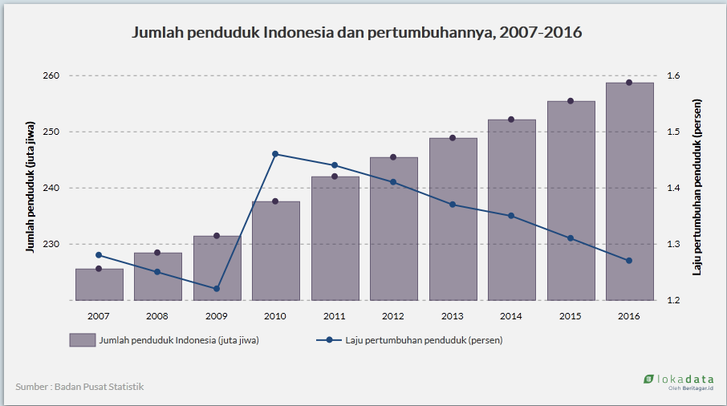

Sumber : https:/lokadata.beritagar.id/

Pengaruh globalisasi juga menjadi peranan utama yang mengubah gaya hidup masyarakat Indonesia. Restauran cepat saji atau yang biasa disebut fast food merupakan bukti nyata dari pengaruh globalisasi terhadap industri makanan di Indonesia. Di Indonesia masuknya industri fast food dimulai pada tahun 1970-an dan terus berkembang hingga saat ini.
Alasan mengapa restauran fast food di Indonesia banyak diminati dikarenakan, Pertama pada umumnya makanan yang biasanya dibuat di rumah membutuhkan proses yang menghabiskan waktu cukup lama untuk membuatnya. Seiring berkembangnya zaman manusia dituntut untuk serba cepat dalam melakukan aktivitas sehari – hari yang bisa kita korelasikan dengan proses penyajian fast food yang cepat. Kedua, Dilihat dari sisi lain fast food juga menawarkan berbagi macam pilihan variasi rasa sehingga konsumen tidak jenuh.

Berikut hasil survey alasan konsumen membeli fast food tahun 2016:

Gambar 1.2 Grafik Alasan Konsumen Membeli Fast Food tahun 2016

Sumber : https://databoks.katadata.co.id/
Berdasarkan Gambar 1.2, rasa menjadi faktor utama masyarakat Indonesia membeli makanan cepat saji (fast food). Menurut survei W&S Market Research, kaya rasa dan penyajian yang baik mendapat 60% terhadap 400 konsumen yang disurvei. Alasan kedua berkaitan dengan kredibilitas merek yang diyakini masih berperanan penting terhadap perilaku konsumen Indonesia. Sedangkan pertimbangan harga, berada di urutan ketiga saat konsumen ingin membeli makanan. Sumber (https://databoks.katadata.co.id/)
Bisnis fast food adalah salah satu bisnis yang paling kompetitif dan berkembang pesat, juga memberikan peluang usaha yang menguntungkan sehingga banyak dipilih oleh wirausaha. Ada berbagai macam jenis fast food yang popular di Indonesia beberapa diantaranya adalah fried chicken, hamburger, kebab, sandwich, pizza, taco, hotdog dan lain-lain. Restauran fast food yang terkenal di Indonesia antara lain Carl’s Junior, KFC, Mc Donalds, Pizza Hut, dan sebagainya. Fried Chicken menjadi jenis makanan fast food yang banyak diminati masyarakat Indonesia, salah satu restoran fast food yang mengandalkan fried chicken sebagai menu utamanya adalah Richeese Factory. Richeese Factory adalah sebuah jaringan rumah makan siap saji asal Indonesia dengan menu utama ayam goreng dan keju yang dimiliki oleh PT Richeese Kuliner Indonesia, anak usaha Kaldu Sari Nabati. Richeese Factory membuka gerai pertamanya di pusat perbelanjaan Paris Van Java, Bandung, pada 8 Februari 2011. Hingga bulan Desember 2018, restoran ini memiliki 130 gerai yang tersebar di wilayah Jabodetabek, Bandung, Sumedang, Garut, Cirebon, Tegal, Semarang, Surabaya, Malang, Balikpapan, Batam, Bontang, Banjarbaru, Palangkaraya, Karawang, Matraman, Makassar, Medan, Palembang, Padang, Samarinda, Serang, Sidoarjo, Solo, Yogyakarta, Sleman, dan Denpasar. Sumber (https://id.wikipedia.org/wiki/Richeese_Factory).
Dengan adanya peningkatan persaingan yang ada di industri makanan cepat saji, perusahaan harus mengetahui faktor-faktor yang mempengaruhi kepuasan pelanggannya agar dapat melakukan perbaikan juga inovasi yang diharapkan dapat meningkatkan kepuasan pelanggan. Persepsi pelanggan tentang kinerja dari suatu barang atau jasa yang dihubungkan dengan harapan mereka. Pelanggan yang merasa sangat puas dan senang akan produk akan melakukan pembelian ulang pada produk atau merek, memberikan rekomendasi positif kepada orang lain, dan kemungkinan bisa menjadi “customer for life”. (Schiffman dan Wisenblit, 2015:43).
Terciptanya kepuasan pelanggan dipengaruhi oleh beberapa faktor yaitu faktor pertama adalah merek merupakan nama, istilah, tanda, simbol, atau rancangan, dan kombinasi dari semuanya, yang dimaksudkan untuk mengidentifikasi barang atau jasa penjual maupun kelompok penjual untuk mendiferensikannya dari barang atau jasa pesaing. Sebuah merek adalah produk atau jasa yang dimensinya membedakannya dari produk atau layanan lain yang dirancang untuk memenuhi kebutuhan yang sama. (Kotler dan Keller, 2016:322). Semakin baik citra merek akan semakin membuat konsumen selalu ingat dan percaya terhadap produk yang dibeli sehingga konsumen akan bertransisi menjadi pelanggan yaitu membeli ulang terhadap merek produk tersebut, oleh perusahaan yang sudah mempunyai citra merek.
Selanjutnya faktor kedua adalah kualitas produk, kualitas produk merupakan karakteristik dari suatu barang dan jasa yang mendukung kemampuannya untuk memuaskan kebutuhan pelanggan baik secara tersirat maupun tersurat. Kualitas produk merupakan salah satu alat pemosisian untuk pemasar. Kualitas memiliki dampak langsung pada kinerja produk dengan demikian, ini berhubungan erat dengan nilai pelanggan dan kepuasan. Ini berkaitan dengan karakteristik produk yang dapat memuaskan atau menyiratkan kebutuhan pelanggan (Kotler, 2017:251). Semua pelanggan pasti akan memilih produk yang kualitasnya baik untuk dikonsumsi, tidak akan ada pelanggan yang ingin memiliki produk yang kualitasnya jelek atau kurang bernilai.
Kemudian faktor ketiga adalah persepsi harga. Menurut Schiffman dan Wisemblit, (2015:137), persepsi harga adalah pandangan konsumen terhadap nilai yang mereka terima dari pembelian.
Berdasarkan uraian diatas, muncul ketertarikan untuk melakukan penelitian dengan judul yang diambil yaitu, “ Pengaruh Citra Merek, Persepsi Harga, dan Kualitas Produk terhadap Kepuasan Pelanggan Richeese Factory, Kelapa Gading, Jakarta Utara”.

B. Identifikasi Masalah
Berdasarkan uraian latar belakang diatas, penulis dapat mengidentifikasikan beberapa masalah seperti:
      - Seberapa besar konsumsi masyarakat terhadap produk makanan cepat saji?
      - Apakah citra merek berpengaruh terhadap kepuasan pelanggan Richeese Factory?
      - Apakah persepsi harga berpengaruh terhadap kepuasan pelanggan Richeese Factory?
      - Apakah kualitas produk berpengaruh terhadap kepuasan pelanggan Richeese Factory?

C. Batasan Masalah
Berdasarkan identifikasi masalah yang ditemukan, penulis membatasi masalah – masalah yang akan diteliti, antara lain:
- Apakah citra merek berpengaruh terhadap kepuasan pelanggan Richeese Factory?
- Apakah persepsi harga berpengaruh terhadap kepuasan pelanggan Richeese Factory?
- Apakah kualitas produk berpengaruh terhadap kepuasan pelanggan Richeese Factory?

D. Batasan Penelitian
Agar penelitian ini lebih terarah, maka penulis membuat batasan penelitian sebagai berikut:
- Objek penelitian adalah citra merek, persepsi harga, kualitas produk dan kepuasan pelanggan.
- Subjek penelitian ini adalah konsumen yang mengkonsumsi Richeese Factory.
- Periode penelitian dimulai ini dimulai dari bulan Juni sampai dengan bulan Agustus 2019.

E. Rumusan Masalah
Berdasarkan latar belakang dan identifikasi masalah diatas, masalah penelitian ini dirumuskan sebagai berikut:
“Bagaimana pengaruh Citra Merek, Persepsi Harga, dan Kualitas Produk Terhadap Kepuasan Pelanggan Richeesee Factory Kelapa Gading, Jakarta Utara?”

F. Tujuan Penelitian
Penulis merumuskan tujuan yang dicapai melalui penelitian ini, yaitu untuk:
- Untuk mengetahui pengaruh citra merek terhadap kepuasan pelanggan.
- Untuk mengetahui pengaruh persepsi harga terhadap kepuasan pelanggan.
- Untuk mengetahui pengaruh kualitas produk terhadap kepuasan pelanggan

G. Manfaat Penelitian
Manfaat dari penelitian ini adalah:
- Bagi Penulis
Untuk menambah wawasan dan pengetahuan yang luas tentang bisnis makanan cepat saji terutama dalam bidang fried chicken yang semakin banyak pesaingnya. Dan untuk membuktikan bahwa citra merek, persepsi harga produk dan kualitas produk mempengaruhi kepuasan pelanggan Richeese Factory, Kelapa Gading.
- Bagi Pembaca
Untuk memberikan informasi bahwa citra merek, persepsi harga dan kualitas produk memberikan pengaruh terhadap kepuasan pelanggan. Dan memberikan inspirasi bagi pembaca yang ingin membuat karya tulis mengenai makanan cepat saji.
- Bagi Perusahaan
Untuk memberikan referensi bagi perusahaan agar mengetahui bagaimana citra merek, persepsi harga dan kualitas produk dapat memberikan pengaruh terhadap kepuasan pelanggan. Dan sebagai informasi bagi perusahaan untuk memampu bertahan melawan pesaing – pesaing yang ada.

